Конспект занятия по конструированию
«Изготовление букета крокусов из гофрированной бумаги»
Цель: изготовление поделки на 8 марта.
Задачи:
Образовательные:
- Ознакомить с технологией изготовления из гофрированной бумаги.
- Формировать умение учитывать свойства бумаги при выполнении поделки;
Развивающие:
- Развивать творческие способности и эстетический вкус.
- Развивать аккуратность, усидчивость, изобразительные и конструктивные способности, координацию движений и мелкую моторику рук.
Воспитательные:
- Воспитывать аккуратность и трудолюбие, умение работать в коллективе.
Оборудование:
- образец поделки «Букет цветов»;
- ножницы;
- прямоугольники сиреневого, желтого, зеленого цвета гофрированной бумаги;
-клей.

Ход занятия:
I. Организационная часть.
- Ребята, какой праздник у нас впереди?
- Правильно ребята 8марта.
II Основная часть.
-Для чего дарят цветы?
- Цветы дарят и в праздничные дни и в повседневные, чтобы доставить радость кому-то и почувствовать ответную радость. Они - символ прекрасного.
- А сейчас послушайте загадку.
Какой красивый, озорной.
Растёт, из снега вылез.
Он смелый очень, он лесной.
Как он морозы вынес?
Устал под снегом замерзать,
Скорей на солнце - луч поймать. (Крокус)
- О каком цветке эта загадка?
- Посмотрите внимательно на крокусы.
- Какую форму они имеют?
- Какова их цветовая окраска?
- И сегодня мы с вами изготовим подарок нашим мамам и бабушкам. Каждый из вас сделает по три цветка, потом мы их соединим в один букет и красиво оформим. И у каждого из вас получится замечательный подарок – букетик крокусов
- А сейчас я покажу, как мы будем делать эти красивые цветы. Внимательно смотрим и слушаем меня.
Из каждого прямоугольника получится один лепесток. Перекручиваем лепесток и сгибаем по линии кручения.
Из желтого прямоугольника делаем тычинки. Для этого необходимо сделать надрезы и скрутить получившиеся полоски.
Накладываем половинки друг на друга. Далее придаем лепестку выпуклую форму, растягивая его пальцами. По три лепестка приклеиваем к тычинкам.
Затем склеиваем между собой три бутончика.
Вырезаем из прямоугольников зеленого цвета три листочка и приклеиваем их к цветочкам.
Из желтой бумаги делаем кулечек. Край обрезаем фигурными ножницами.
Помещаем туда букетик.
Физминутка.
Релаксационное упражнение «Цветок».
Звучит спокойная расслабляющая музыка.
- Сядьте на корточки, опустите голову и руки. Представьте, что вы семечки, из которых вырастут прекрасные цветы. Вот теплый луч солнца достиг земли и согрел в ней семечко. Из семечка проклюнулся росток. Из ростка вырос прекрасный цветок. Встаньте, поднимите и разведите руки в стороны.
Нежится цветок на солнышке. Подставляет теплу и свету каждый лепесток, поворачивая головку вслед за солнцем. Приподнимите подбородок, представьте, что вы смотрите на солнышко из-под опущенных век, улыбнитесь, медленно поворачивайте голову вправо-влево.
Практическая работа.
- Пришло время вспомнить правила безопасности при работе с ножницами:
1. Храните ножницы в указанном месте в определённом положении.
2. При работе внимательно следите за направлением резания.
3. Не держите ножницы лезвием вверх.
4. Не оставляйте ножницы с открытыми лезвиями.
5. Не режьте ножницами на ходу.
6. Не подходите к товарищу во время работы.
7. Передавайте закрытые ножницы кольцами вперёд.
- Приступаем к работе.
- Внимательно смотрим и выполняем работу, как показано на слайдах.
Самостоятельная работа.
(Выполнение работы по слайдам презентации. Помощь воспитателя в случае необходимости).
- Внимательно посмотрите каждый на свой цветок, оцените его.
III. Заключительная часть.
1. Подведение итога занятия.
- Сейчас оценим качество своей работы.
- Мне очень понравилось, как вы все сегодня работали. Получился отличный подарок для наших мам и бабушек!
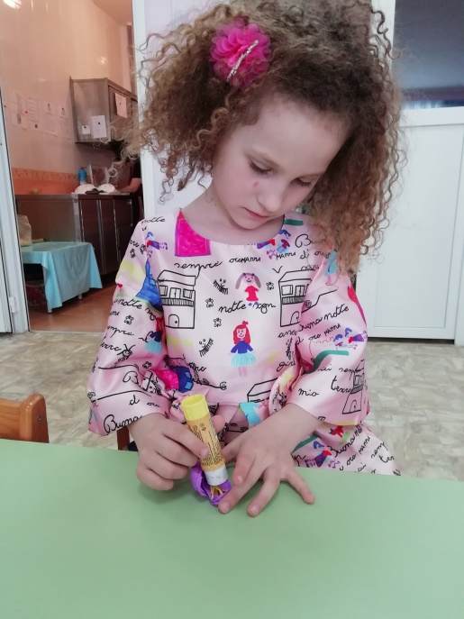
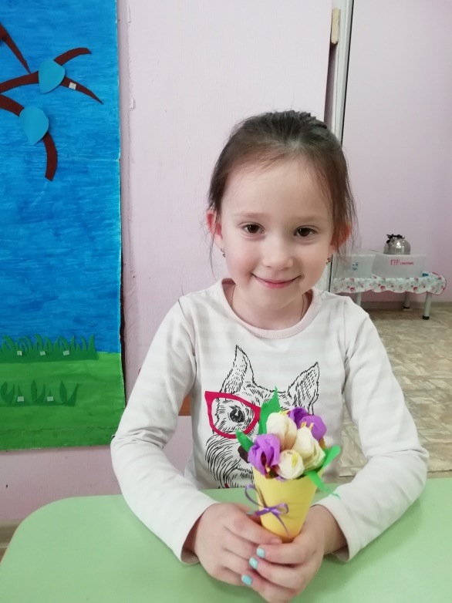
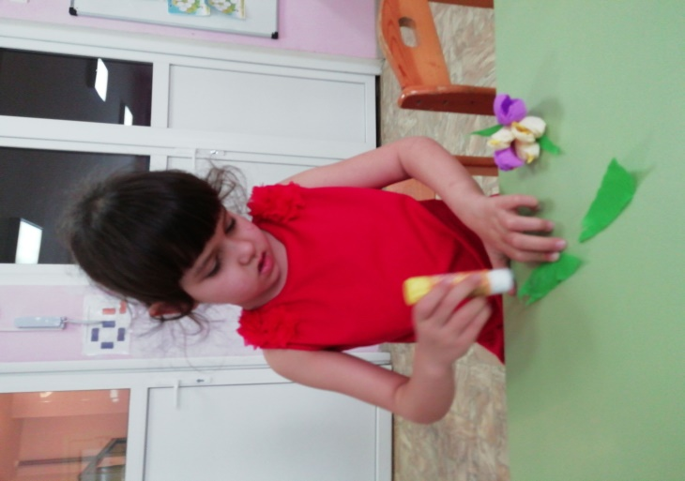
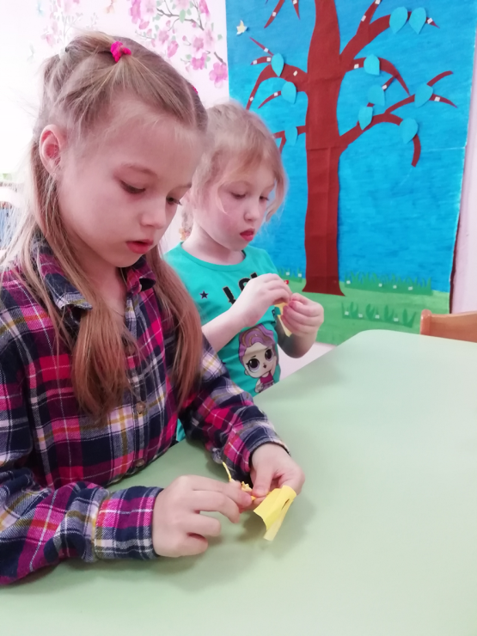
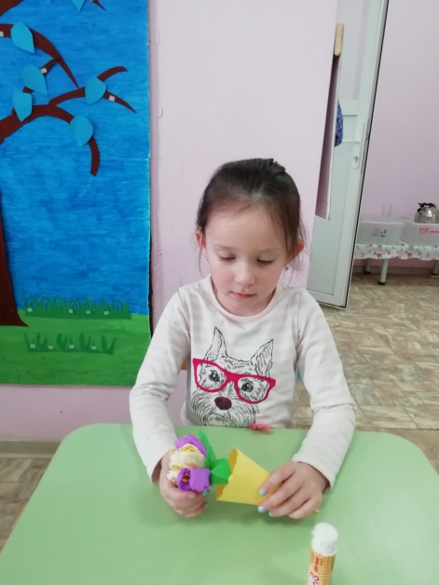

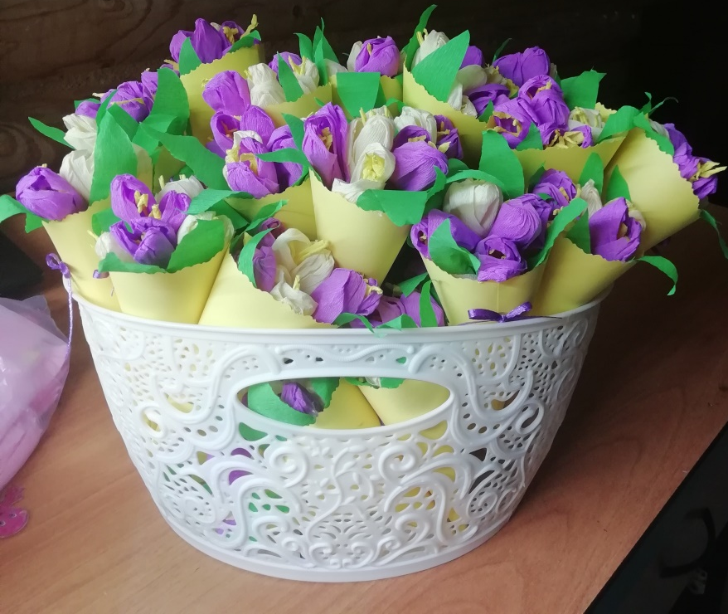

Конспект занятия по конструированию
««Изготовление букета крокусов из гофрированной бумаги»
подготовительная группа

Воспитатель
МАДОУ № 18:
Дерр Юлия Яковлевна

Новороссийск, 2019

